решить 1 задачу
Дано:
R₁=10 Ом
R₂=20 Ом
R₃= 15 Ом
R₄=5 Ом
R₅ = 2 Ом
E₁ = 10 В
E₂= 20 В
E₃=100 В
Найти:
I₁ I₂ I₃ I₄ I₅

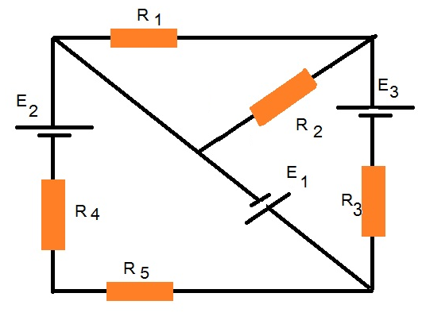

а = 0,5 м
I = 5 А
I₁ = 1 А
b = 10 см = 0,1 м
F ― ?

